**PROYEK AKHIR**

**MATA KULIAH SISTEM BASIS DATA**

**SEMESTER GENAP 2023-2024**

*RANCANGAN BASIS DATA RANTAI PASOK KUE KERING*



**Disusun oleh:**

**Kelompok SCP Kelas IF23E**

Muhammad Abdiel Al Hafiz (23SA11A168)

Januar Surya Mukti (23SA11A152)

Yuda Bagaskoro (23SA11A165)

**Dosen Pengajar: Tri Astuti, S.Kom., M.Eng.**

**PROGRAM STUDI INFORMATIKA**

**FAKULTAS ILMU KOMPUTER**

**UNIVERSITAS AMIKOM**

**PURWOKERTO**

# DAFTAR ISI

DAFTAR ISI 2

BAB I PENDAHULUAN 1

1.1. Deskripsi Umum Basis Data 1

1.2. Aturan Bisnis 1

1.3. Batasan Masalah 2

1.4. Tujuan 3

1.5 Manfaat 3

BAB II DESAIN BASIS DATA 5

2.1. ENTITY RELATIONSHIP DIAGRAM 5

2.2. VISUALISASI DATA 6

2.3. OBJEK-OBJEK DALAM BASIS DATA 11

2.4. QUERY 13

BAB III JADWAL PENGERJAAN DAN PEMBAGIAN TUGAS 17

3.1. JADWAL PENGERJAAN TUGAS 17

3.2. PEMBAGIAN TUGAS 17

DAFTAR PUSTAKA 19

# BAB I PENDAHULUAN

### 1.1. Deskripsi Umum Basis Data

Pada era globalisasi saat ini serta kondisi persaingan di dunia usaha yang semakin kompetitif, Usaha Mikro Kecil Menengah (UMKM) dituntut untuk meningkatkan kinerja rantai pasok yang dimilikinya. Hal ini dikarenakan UMKM merupakan salah satu penggerak perekonomian negara. Selain itu UMKM berperan penting dalam pertumbuhan ekonomi di Negara-negara berkembang karena UMKM dapat membuka kesempatan kerja (Ambarwati et al, 2019).

Untuk semakin meningkatkan kapasitas, kapabilitas serta kinerjanya, UMKM perlu mengidentifikasi rantai pasok yang dimilikinya. Dengan mengidentifikasi rantai pasok yang dimilikinya, UMKM dapat meningkatkan efisiensi dan melakukan pengembangan rantai pasok yang dimiliki (Ambarwati et al, 2019).

Studi kasus ini mengeksplorasi pengembangan database manajemen rantai pasokan untuk perusahaan “Bakery XYZ” yang memproduksi kue kering, yang bertujuan untuk meningkatkan produktivitas, mengurangi biaya, dan memenuhi permintaan konsumen.

### 1.2. Aturan Bisnis

1. **Suplier**

* Perusahaan bisa melakukan transaksi(pembelian) produk yang berbeda ke satu atau lebih Suplier
* Setiap transaksi bisa memiliki beberapa detail transaksi yang berbeda terkait jenis produk, tanggal terima, pabrik tujuan, dan rincian biaya

1. **Pabrik**

* Pabrik bisa memiliki beberapa gudang
* Pabrik bisa memproduksi produk yang berbeda

1. **Distributor**

* Distributor bisa melakukan pengiriman ke toko yang berbeda dengan produk yang berbeda dalam satu pengiriman

1. **Gudang**

* Gudang hanya terikat dengan satu pabrik
* Gudang bisa menyimpan beberapa produk

1. **Toko**

* Toko bisa menerima produk yang berbeda dari distributor yang berbeda juga
* Toko dapat menyimpan produk yang berbeda

### 1.3. Batasan Masalah

* **Ketidaksesuaian Data:**

Definisi: Batasan ini mencakup ketidaksesuaian atau ketidakcocokan data antara berbagai sistem atau platform dalam rantai pasok.

Alasan Ketidaksesuaian: Data yang tidak konsisten atau tidak sesuai antarplatform dapat mengakibatkan kesalahan dalam pengambilan keputusan, menghambat efisiensi operasional, dan mengurangi keakuratan informasi.

* **Kesulitan dalam Pelacakan Produk:**

Definisi: Batasan ini merujuk pada hambatan dalam melacak pergerakan produk dari produsen hingga konsumen.

Alasan Kesulitan Pelacakan: Kesulitan ini dapat menyebabkan keterlambatan dalam mengidentifikasi lokasi dan status produk, meningkatkan risiko kehilangan atau kecurangan, dan membuat pengelolaan rantai pasok menjadi tidak efektif.

* **Kurangnya Manajemen Persediaan yang Efisiensi:**

Definisi: Batasan ini berkaitan dengan ketidakmampuan untuk mengelola persediaan dengan efisien, termasuk pengadaan, penyimpanan, dan distribusi barang.

Alasan Kurang Efisiensi Manajemen Persediaan: Ini dapat menyebabkan ketidakseimbangan persediaan, biaya penyimpanan yang tinggi, penundaan pengiriman, dan kehilangan peluang penjualan karena ketersediaan barang yang tidak memadai.

* **Kurangnya Transparansi Rantai Pasok:**

Definisi: Batasan ini mencakup kurangnya keterbukaan atau transparansi informasi dalam rantai pasok, terutama terkait dengan status persediaan, produksi, dan pengiriman.

Alasan Kurangnya Transparansi: Kurangnya visibilitas dapat mengakibatkan kesulitan dalam merespons perubahan permintaan, meningkatkan risiko kesalahan perhitungan, dan membuat kolaborasi antar mitra bisnis menjadi kurang efektif.

### 1.4. Tujuan

Tujuan dari pengembangan basis data manajemen rantai pasokan untuk perusahaan "Bakery XYZ" yang memproduksi kue kering adalah meningkatkan produktivitas, mengurangi biaya operasional, dan memenuhi permintaan konsumen secara efektif. Dengan implementasi basis data ini, diharapkan dapat memperbaiki efisiensi dalam proses produksi, distribusi, dan manajemen stok. Selain itu, tujuan lainnya adalah memastikan ketersediaan bahan baku yang cukup, mengoptimalkan penggunaan sumber daya, serta meningkatkan responsibilitas terhadap perubahan permintaan pasar. Dengan demikian, basis data ini diharapkan dapat memberikan dukungan strategis untuk pertumbuhan bisnis "Bakery XYZ" melalui pengelolaan yang lebih efisien dan adaptasi yang lebih cepat terhadap dinamika pasar.

### 1.5 Manfaat

Implementasi basis data manajemen rantai pasokan pada perusahaan "Bakery XYZ" memberikan sejumlah manfaat strategis. Pertama-tama, basis data ini meningkatkan produktivitas secara keseluruhan dengan menyederhanakan dan mengotomatisasi proses-proses kritis, seperti perencanaan produksi, pengelolaan inventaris, dan pengiriman. Selain itu, adopsi basis data membantu dalam mengurangi biaya operasional dengan meminimalkan pemborosan dan meningkatkan efisiensi penggunaan sumber daya. Manfaat lainnya termasuk kemampuan untuk secara cepat menyesuaikan diri dengan perubahan permintaan pasar melalui analisis data real-time, yang memungkinkan "Bakery XYZ" untuk merespons dengan cepat terhadap tren konsumen atau fluktuasi dalam permintaan produk tertentu. Dengan mengoptimalkan rantai pasokan, perusahaan juga dapat meningkatkan kualitas produk, mengurangi lead time, dan memastikan ketersediaan produk secara konsisten, yang semuanya berkontribusi pada kepuasan pelanggan. Secara keseluruhan, implementasi basis data manajemen rantai pasokan memberikan "Bakery XYZ" alat yang kuat untuk meningkatkan daya saingnya dalam industri dengan menghadirkan efisiensi, fleksibilitas, dan ketanggapan yang lebih besar

# BAB II DESAIN BASIS DATA

### 2.1. ENTITY RELATIONSHIP DIAGRAM

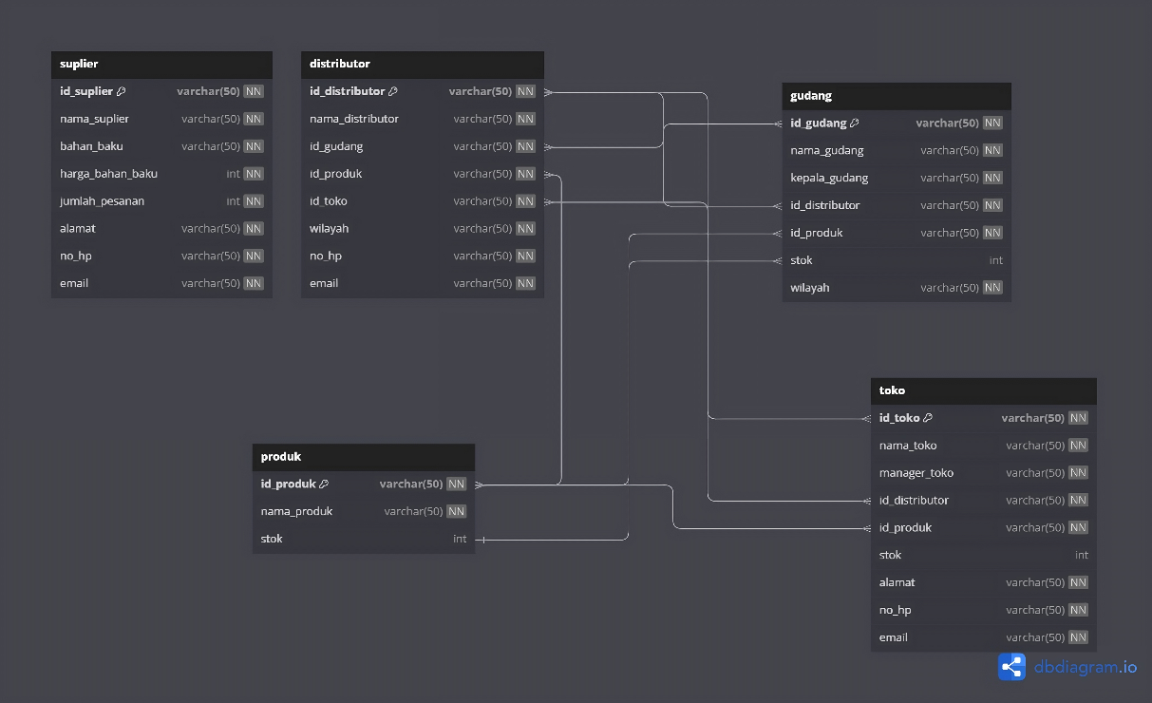

Gambar 1.0 Entitiy Relationship Diagram Supply Chain V1

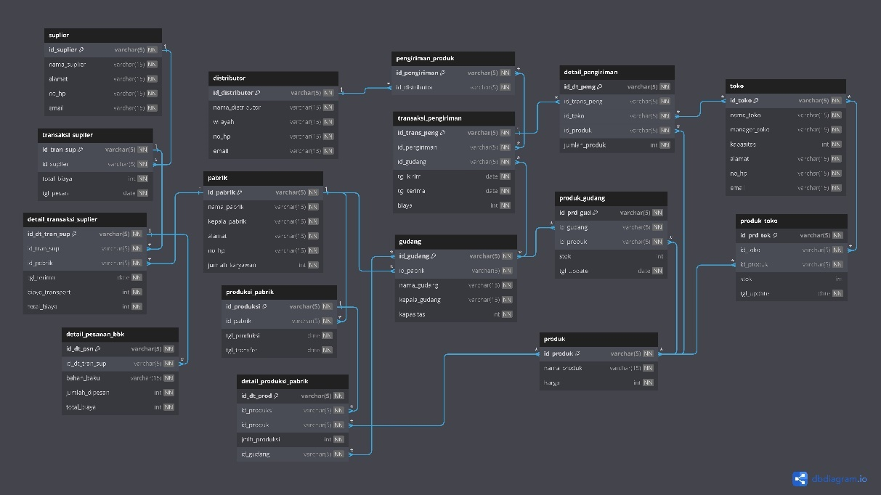

Gambar 1.1 Entitiy Relationship Diagram Supply Chain V1.5 Setelah Normalisasi  
[Image HD](https://ibb.co/YNBgkSX)

### 2.2. VISUALISASI DATA

|  |  |  |  |  |
| --- | --- | --- | --- | --- |
| Suplier | | | | |
| id_suplier | nama_suplier | alamat | no_hp | email |
| S01BG | Bogel | Purbalingga | 0897654321 | [bogel@gmail.com](mailto:bogel@gmail.com) |
| S02RF | Rafael | Purwokerto | 08567432123 | [rafael@gmail.com](mailto:rafael@gmail.com) |
| S03SR | Siregar | Cilacap | 0897543212 | [siregar@gmail.com](mailto:siregar@gmail.com) |
| S04AP | Asep | Pekalongan | 089765432 | [asep@gmail.com](mailto:asep@gmail.com) |
| S05KL | Keling | Semarang | 089765432 | [keling@gmail.com](mailto:keling@gmail.com) |

*Tabel 1.0 Visualisasi Data Tabel Suplier*

|  |  |  |  |  |
| --- | --- | --- | --- | --- |
| Distributor | | | | |
| id_distributor | nama_distributor | wilayah | no_hp | email |
| D01RL | Raul | Jawa Tengah | 082323946751 | [raul@gmail.com](mailto:raul@gmail.com) |
| D02BD | Budiono | Jawa Timur | 083467618721 | [budi@gmail.com](mailto:budi@gmail.com) |
| D03FR | Fernandes | Jawa Barat | 083492679482 | [fern@gmail.com](mailto:fern@gmail.com) |
| D04SR | Surya | Bali | 089765346787 | [sry@gmail.com](mailto:sry@gmail.com) |
| D05MT | Martin | Lampung | 087563234509 | [mrtn@gmail.com](mailto:mrtn@gmail.com) |

*Tabel 1.1 Visualisasi Data Tabel Distributor*

|  |  |  |  |  |  |
| --- | --- | --- | --- | --- | --- |
| Pabrik | | | | | |
| id_pabrik | nama_pabrik | kepala_pabrik | alamat | no_hp | jumlah_karyawan |
| P01 | Pabrik 01 | Firman | Cikarang | 08965734221 | 30 |
| P02 | Pabrik 02 | Agus | Karawang | 08765423484 | 37 |
| P03 | Pabrik 03 | Makmur | Tangerang | 08567432998 | 35 |
| P04 | Pabrik 04 | Sulis | Cilacap | 08965743201 | 33 |
| P05 | Pabrik 05 | Rizky | Sokaraja | 08967542345 | 40 |

*Tabel 1.2 Visualisasi Data Tabel Pabrik*

|  |  |  |
| --- | --- | --- |
| Produk | | |
| id_produk | nama_produk | harga |
| PDK01 | Nastar | 30.000 |
| PDK02 | Kastangel | 25.000 |
| PDK03 | Putri Salju | 37.000 |

*Tabel 1.3 Visualisasi Data Tabel Produk*

|  |  |  |  |  |
| --- | --- | --- | --- | --- |
| Gudang | | | | |
| id_gudang | id_pabrik | nama_gudang | kepala_gudang | kapasitas |
| GD01 | P01 | Mega Manunggal | Walter | 700 |
| GD02 | P01 | Suka Jaya | Romeo | 300 |
| GD03 | P02 | Roman Picisan | Prilly | 500 |
| GD04 | P02 | Guna Darma | Michael | 600 |
| GD05 | P03 | Venus | Xavier | 800 |
| GD06 | P04 | Mars | Sugeng | 270 |
| GD07 | P05 | Curva Putih | Alucard | 450 |

*Tabel 1.4 Visualisasi Data Tabel Gudang*

|  |  |  |  |  |  |  |
| --- | --- | --- | --- | --- | --- | --- |
| Toko | | | | | | |
| id_toko | nama_toko | manager_toko | kapasitas | alamat | no_hp | email |
| TK01 | Tong Fang | John Cena | 70 | Kelapa Gading | 089764509923 | [tfg@gmail.com](mailto:tfg@gmail.com) |
| TK02 | Berkat Abadi | Ling Ling | 60 | Purbalingga | 086703455635 | [bai@gmail.com](mailto:bai@gmail.com) |
| TK03 | Feng Shui | Hansen | 75 | Purwokerto | 087546389213 | [fsi@gmail.com](mailto:fsi@gmail.com) |
| TK04 | Sudo Mukti | Mahmud | 65 | Bogor | 089756432198 | [smi@gmail.com](mailto:smi@gmail.com) |
| TK05 | Bakrie Mart | Bento | 80 | Bekasi | 085678903456 | [bmt@gmail.com](mailto:bmt@gmail.com) |

*Tabel 1.5 Visualisasi Data Tabel Toko*

|  |  |  |  |
| --- | --- | --- | --- |
| Transaksi_suplier | | | |
| id_tran_sup | id_suplier | total_biaya | tgl_pesan |
| TRS01 | S01BG | 5.000.000 | 9/9/2023 |
| TRS02 | S01BG | 6.000.000 | 8/12/2023 |
| TRS03 | S02RF | 7.500.000 | 10/7/2023 |
| TRS04 | S03SR | 8.000.000 | 11/3/2023 |
| TRS05 | S03SR | 6.500.000 | 24/4/2023 |
| TRS06 | S04AP | 7.000.000 | 17/8/2023 |
| TRS07 | S05KL | 9.000.000 | 10/10/2023 |

*Tabel 1.6 Visualisasi Data Tabel Transaksi_suplier*

|  |  |  |  |  |  |
| --- | --- | --- | --- | --- | --- |
| Detail_transaksi_suplier | | | | | |
| id_dt_tran_sup | id_tran_sup | id_pabrik | tgl_terima | biaya_transport | total_biaya |
| DTS01 | TRS01 | P01 | 11/9/2023 | 250.000 | 3.000.000 |
| DTS02 | TRS01 | P02 | 10/9/2023 | 400.000 | 2.000.000 |
| DTS03 | TRS02 | P03 | 12/12/2023 | 450.000 | 4.000.000 |
| DTS04 | TRS02 | P04 | 14/12/2023 | 350.000 | 2.000.000 |
| DTS05 | TRS03 | P04 | 12/7/2023 | 300.000 | 7.500.000 |
| DTS06 | TRS04 | P05 | 13/3/2023 | 500.000 | 8.000.000 |
| DTS07 | TRS05 | P03 | 26/4/2023 | 550.000 | 3.000.000 |
| DTS08 | TRS05 | P01 | 27/4/2023 | 600.000 | 3.500.000 |
| DTS09 | TRS06 | P02 | 20/8/2023 | 650.000 | 7.000.000 |
| DTS10 | TRS07 | P05 | 15/10/2023 | 575.000 | 9.000.000 |

*Tabel 1.7 Visualisasi Data Tabel Detail_transaksi_suplier*

|  |  |  |  |  |
| --- | --- | --- | --- | --- |
| detail_pesanan_bbk | | | | |
| id_dt_psn | id_dt_tran_sup | bahan_baku | jumlah_dipesan | total_biaya |
| DPS01 | DTS01 | Gula | 120 | 2.750.000 |
| DPS02 | DTS02 | Tepung Terigu | 110 | 1.600.000 |
| DPS03 | DTS03 | Keju | 150 | 3.550.000 |
| DPS04 | DTS04 | Telur | 55 | 1.650.000 |
| DPS05 | DTS05 | Mentega | 24 | 7.200.000 |
| DPS06 | DTS06 | Susu Cair | 375 | 7.500.000 |
| DPS07 | DTS07 | Garam | 50 | 2.450.000 |
| DPS08 | DTS08 | Selai Nanas | 152 | 2.900.000 |
| DPS09 | DTS09 | Gula Halus | 290 | 6.350.000 |
| DPS10 | DTS10 | Tepung Maizena | 400 | 8.425.000 |

*Tabel 1.8 Visualisasi Data Tabel detail_pesanan_bbk*

|  |  |  |  |
| --- | --- | --- | --- |
| produksi_pabrik | | | |
| id_produksi | id_pabrik | tgl_produksi | tgl_transfer |
| PRD01 | P01 | 9/9/2023 | 12/9/2023 |
| PRD02 | P01 | 16/9/2023 | 18/9/2023 |
| PRD03 | P02 | 23/9/2023 | 25/9/2023 |
| PRD04 | P03 | 27/9/2023 | 30/9/2023 |
| PRD05 | P03 | 2/10/2023 | 4/10/2023 |
| PRD06 | P04 | 6/10/2023 | 8/10/2023 |
| PRD07 | P05 | 12/10/2023 | 14/10/2023 |

*Tabel 1.9 Visualisasi Data Tabel produksi_pabrik*

|  |  |  |  |  |
| --- | --- | --- | --- | --- |
| detail_produksi_pabrik | | | | |
| id_dt_prod | id_produksi | id_produk | jmlh_produksi | id_gudang |
| DPR01 | PRD01 | PDK01 | 500 | GD01 |
| DPR02 | PRD01 | PDK02 | 120 | GD01 |
| DPR03 | PRD02 | PDK03 | 200 | GD02 |
| DPR04 | PRD02 | PDK02 | 50 | GD02 |
| DPR05 | PRD03 | PDK03 | 200 | GD03 |
| DPR06 | PRD03 | PDK01 | 130 | GD04 |
| DPR07 | PRD04 | PDK02 | 550 | GD05 |
| DPR08 | PRD05 | PDK03 | 200 | GD05 |
| DPR09 | PRD06 | PDK01 | 200 | GD06 |
| DPR10 | PRD07 | PDK02 | 370 | GD07 |

*Tabel 1.10 Visualisasi Data Tabel detail_produksi_pabrik*

|  |  |
| --- | --- |
| pengiriman_produk | |
| id_pengiriman | id_distributor |
| PRM01 | D01RL |
| PRM02 | D01RL |
| PRM03 | D02BD |
| PRM04 | D03FR |
| PRM05 | D03FR |
| PRM06 | D04SR |
| PRM07 | D05MT |

*Tabel 1.11 Visualisasi Data Tabel pengiriman_produk*

|  |  |  |  |  |  |
| --- | --- | --- | --- | --- | --- |
| transaksi_pengiriman | | | | | |
| id_trans_peng | id_pengiriman | id_gudang | tgl_kirim | tgl_terima | biaya |
| TRP01 | PRM01 | GD01 | 23/10/2023 | 26/10/2023 | 200.000 |
| TRP02 | PRM01 | GD02 | 27/10/2023 | 2/11/2023 | 450.000 |
| TRP03 | PRM02 | GD03 | 4/11/2023 | 7/11/2023 | 300.000 |
| TRP04 | PRM03 | GD05 | 9/11/2023 | 13/11/2023 | 350.000 |
| TRP05 | PRM04 | GD07 | 15/11/2023 | 18/11/2023 | 250.000 |
| TRP06 | PRM05 | GD04 | 20/11/2023 | 24/11/2023 | 370.000 |
| TRP07 | PRM06 | GD06 | 26/11/2023 | 30/11/2023 | 460.000 |
| TRP08 | PRM07 | GD05 | 1/12/2023 | 4/12/2023 | 500.000 |

*Tabel 1.12 Visualisasi Data Tabel transaksi_pengiriman*

|  |  |  |  |  |
| --- | --- | --- | --- | --- |
| detail_pengiriman | | | | |
| id_dt_peng | id_trans_peng | id_toko | id_produk | jumlah_produk |
| DTP01 | TRP01 | TK01 | PDK01 | 30 |
| DTP02 | TRP01 | TK01 | PDK03 | 15 |
| DTP03 | TRP02 | TK03 | PDK02 | 40 |
| DTP04 | TRP03 | TK02 | PDK03 | 30 |
| DTP05 | TRP04 | TK04 | PDK01 | 25 |
| DTP06 | TRP05 | TK05 | PDK02 | 45 |
| DTP07 | TRP06 | TK02 | PDK03 | 20 |
| DTP08 | TRP07 | TK03 | PDK01 | 55 |
| DTP09 | TRP08 | TK01 | PDK02 | 12 |

*Tabel 1.13 Visualisasi Data Tabel detail_pengiriman*

|  |  |  |  |  |
| --- | --- | --- | --- | --- |
| produk_gudang | | | | |
| id_prd_gud | id_gudang | id_produk | stok | tgl_update |
| PDG01 | GD01 | PDK01 | 300 | 12/12/2023 |
| PDG02 | GD01 | PDK02 | 400 | 15/12/2023 |
| PDG03 | GD02 | PDK03 | 350 | 17/12/2023 |
| PDG04 | GD03 | PDK02 | 250 | 19/12/2023 |
| PDG05 | GD04 | PDK01 | 270 | 21/12/2023 |
| PDG06 | GD05 | PDK02 | 340 | 23/12/2023 |
| PDG07 | GD05 | PDK01 | 150 | 25/12/2023 |
| PDG08 | GD06 | PDK03 | 180 | 27/12/2023 |
| PDG09 | GD07 | PDK02 | 250 | 29/12/2023 |

*Tabel 1.14 Visualisasi Data Tabel produ_gudang*

|  |  |  |  |  |
| --- | --- | --- | --- | --- |
| produk_toko | | | | |
| id_prd_tok | id_toko | id_produk | stok | tgl_update |
| PTK01 | TK01 | PDK01 | 25 | 12/12/2023 |
| PTK02 | TK01 | PDK03 | 40 | 16/12/2023 |
| PTK03 | TK03 | PDK02 | 50 | 18/12/2023 |
| PTK04 | TK02 | PDK03 | 23 | 20/12/2023 |
| PTK05 | TK04 | PDK01 | 42 | 24/12/2023 |
| PTK06 | TK05 | PDK02 | 72 | 26/12/2023 |
| PTK07 | TK02 | PDK03 | 25 | 28/12/2023 |
| PTK08 | TK03 | PDK01 | 21 | 30/12/2023 |
| PTK09 | TK01 | PDK02 | 36 | 31/12/2023 |

*Tabel 1.15 Visualisasi Data Tabel produk_toko*

### 2.3. OBJEK-OBJEK DALAM BASIS DATA

1. Tabel Utama:

* suplier: Menyimpan informasi tentang pemasok atau supplier, termasuk nama, alamat, nomor telepon, dan email.
* pabrik: Berisi informasi tentang pabrik atau produsen, termasuk nama, kepala pabrik, alamat, nomor telepon, dan jumlah karyawan.
* distributor: Menyimpan data distributor, termasuk nama, wilayah, nomor telepon, dan email.
* toko: Berisi informasi tentang toko, termasuk nama, manajer toko, kapasitas, alamat, nomor telepon, dan email.
* produk: Menyimpan data produk yang dijual atau diproduksi, termasuk nama dan harga.
* gudang: Berisi informasi tentang gudang, termasuk nama, kepala gudang, kapasitas, dan terhubung dengan pabrik.

1. Tabel Transaksi:

* transaksi_suplier: Menyimpan data transaksi dengan pemasok, termasuk total biaya dan tanggal pesanan.
* detail_transaksi_suplier: Berisi rincian transaksi dengan pemasok, seperti tanggal penerimaan, biaya transport, total biaya, dan bahan baku yang dipesan.
* detail_pesanan_bbk: Menyimpan rincian pesanan bahan baku, termasuk jumlah yang dipesan dan total biaya.
* pengiriman_produk: Menyimpan informasi tentang pengiriman produk dari gudang ke toko, termasuk distributor yang terlibat.
* transaksi_pengiriman: Menyimpan data transaksi pengiriman, seperti tanggal pengiriman, tanggal penerimaan, dan biaya.
* detail_pengiriman: Berisi rincian pengiriman produk ke toko, termasuk produk yang dikirim dan jumlahnya.
* produk_gudang dan produk_toko: Menyimpan informasi stok produk di gudang dan toko masing-masing.
* produksi_pabrik dan detail_produksi_pabrik: Berisi informasi tentang produksi di pabrik, termasuk tanggal produksi, tanggal transfer, produk yang diproduksi, dan jumlahnya.

1. Tabel Pendukung:

* transaksi_suplier, detail_transaksi_suplier, detail_pesanan_bbk, dan transaksi_pengiriman: Tabel-tabel ini adalah tabel transaksi dan menyimpan informasi tentang transaksi yang terjadi.
* produk_gudang dan produk_toko: Menyimpan informasi stok produk di gudang dan toko.
* produksi_pabrik dan detail_produksi_pabrik: Berisi informasi tentang produksi di pabrik.

1. Tabel Hubungan:

Beberapa tabel memiliki kolom yang berfungsi sebagai kunci referensi eksternal ke tabel lain, membentuk hubungan antar tabel. Misalnya, kolom id_pabrik di tabel gudang terhubung dengan kolom id_pabrik di tabel pabrik.

### 2.4. QUERY

1. **Function**

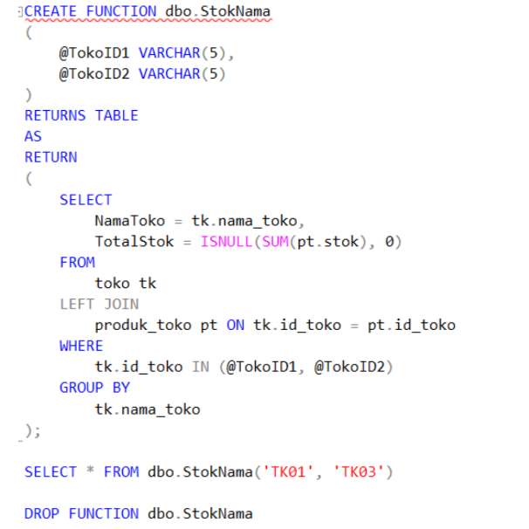

Gambar 1.2 Implementasi Function

Function dbo.StokNama berfungsi untuk menampilkan data nama toko dan total stok dari tabel toko dan tabel produk toko dengan menggunakan id_toko sebagai parameter functionnya yang digunakan untuk memanggil data dari tabel toko dan tabel produk toko.

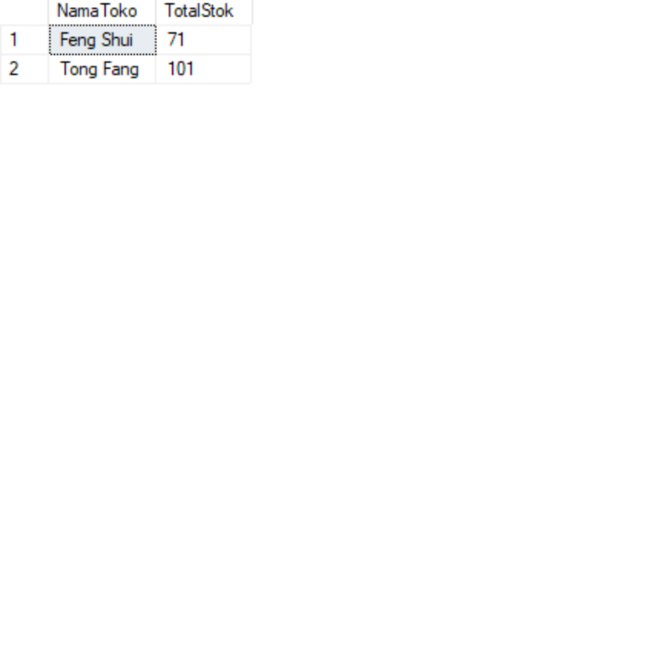

Gambar 1.3 Output Function

1. **Procedure**

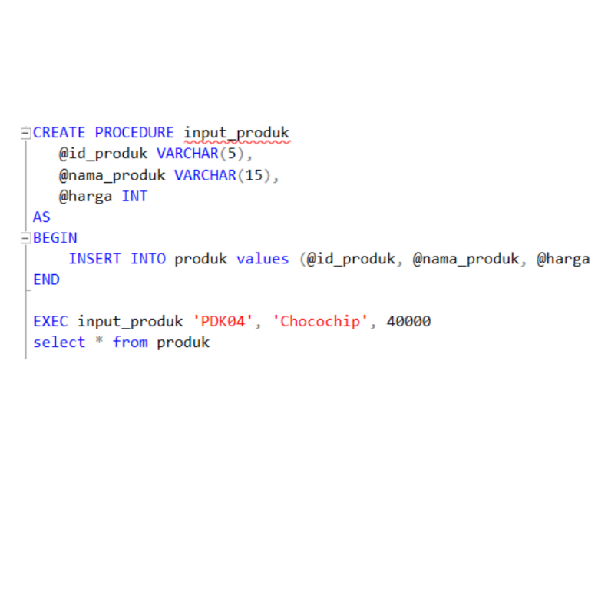

Gambar 1.4 Implementasi Procedure

Procedure input_produk berfungsi untuk menambah data produk ke tabel produk.

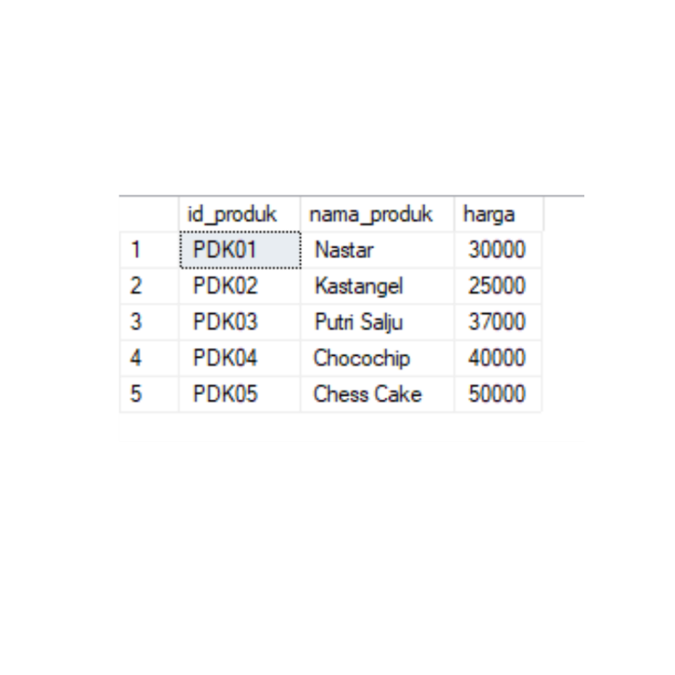

Gambar 1.5 Output Procedure

1. **Cursor**

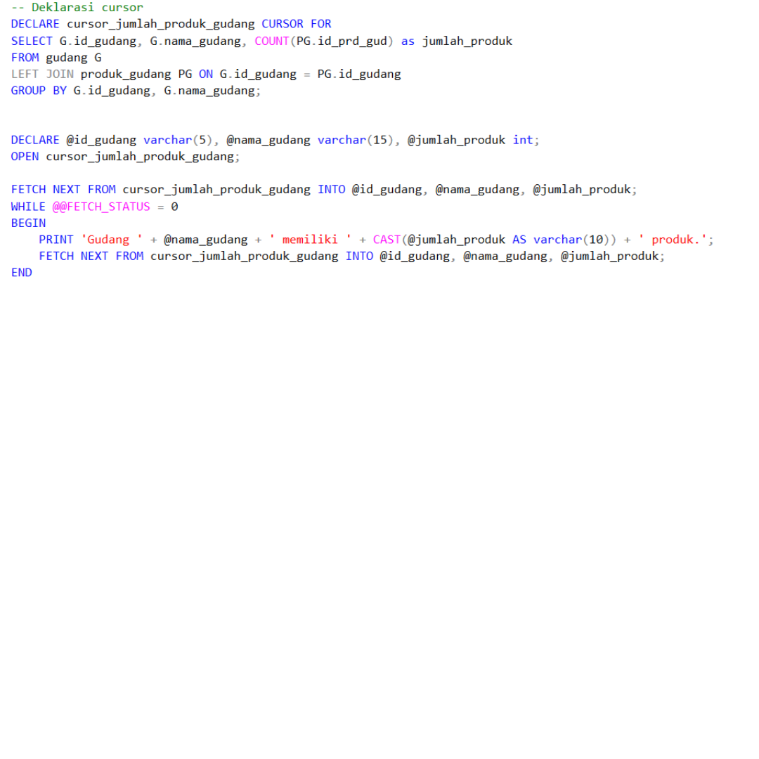

Gambar 1.6 Implementasi Cursor

Cursor cursor_jumlah_produk_gudang berfungsi untuk menampilkan jumlah jenis produk untuk setiap gudang.

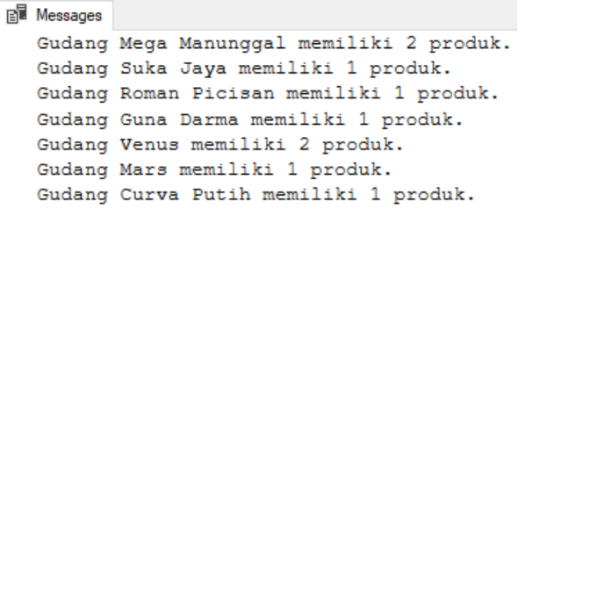

Gambar 1.7 Output Cursor

1. **Trigger**

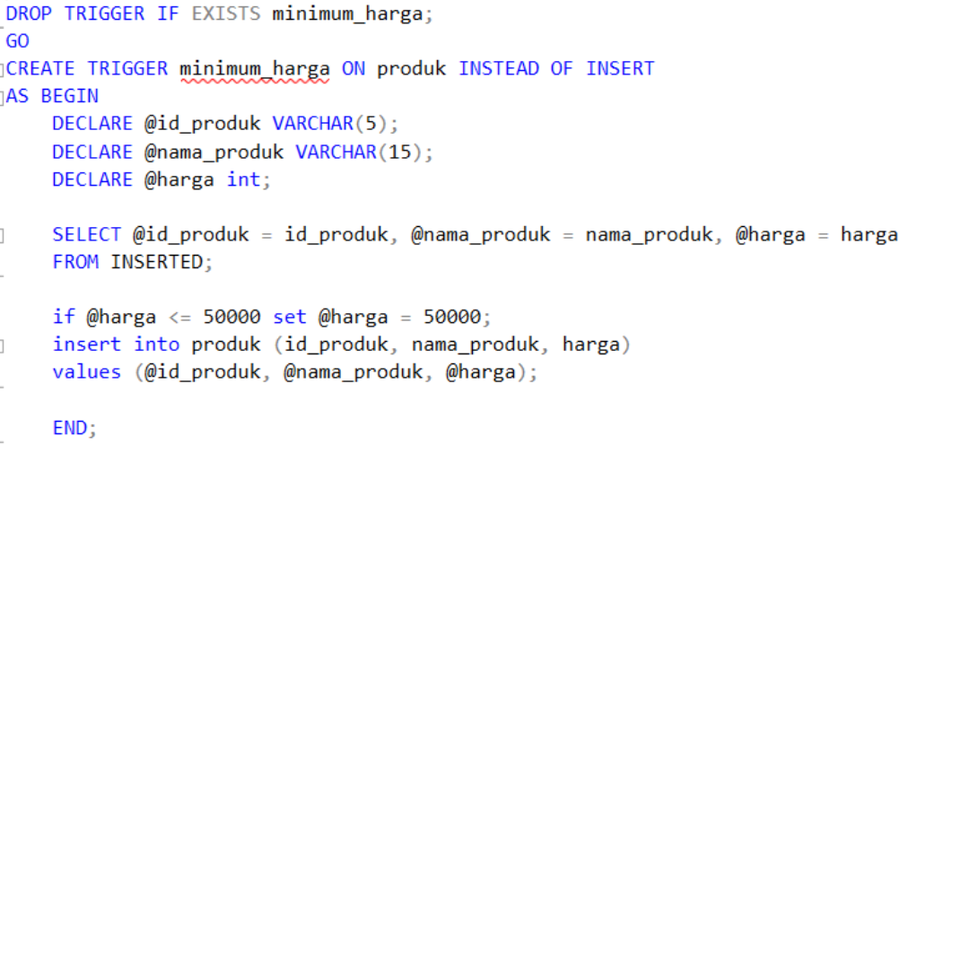

Gambar 1.8 Implementasi Trigger

Trigger minimum_harga berfungsi untuk otomatis memperbarui harga produk yang diinputkan ketika harga produknya dibawah 50000 menjadi 50000.

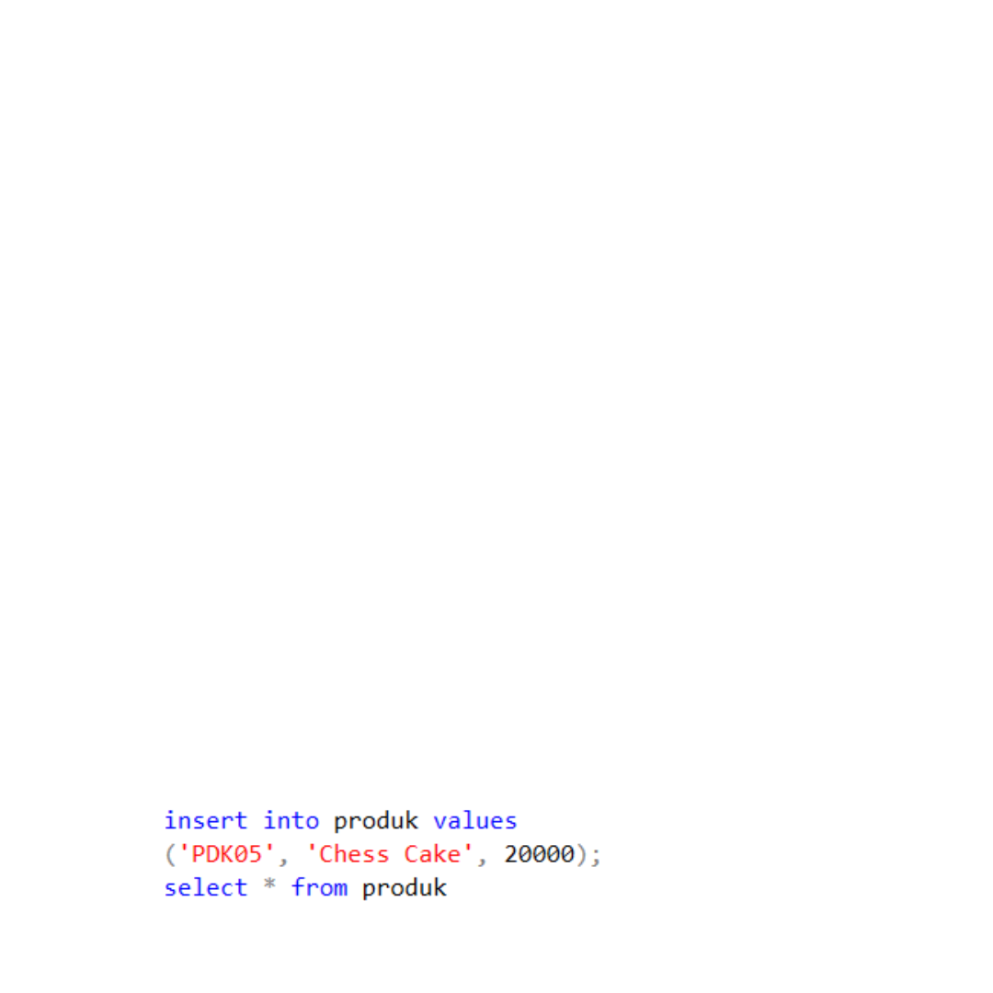

Gambar 1.9 Insert Data

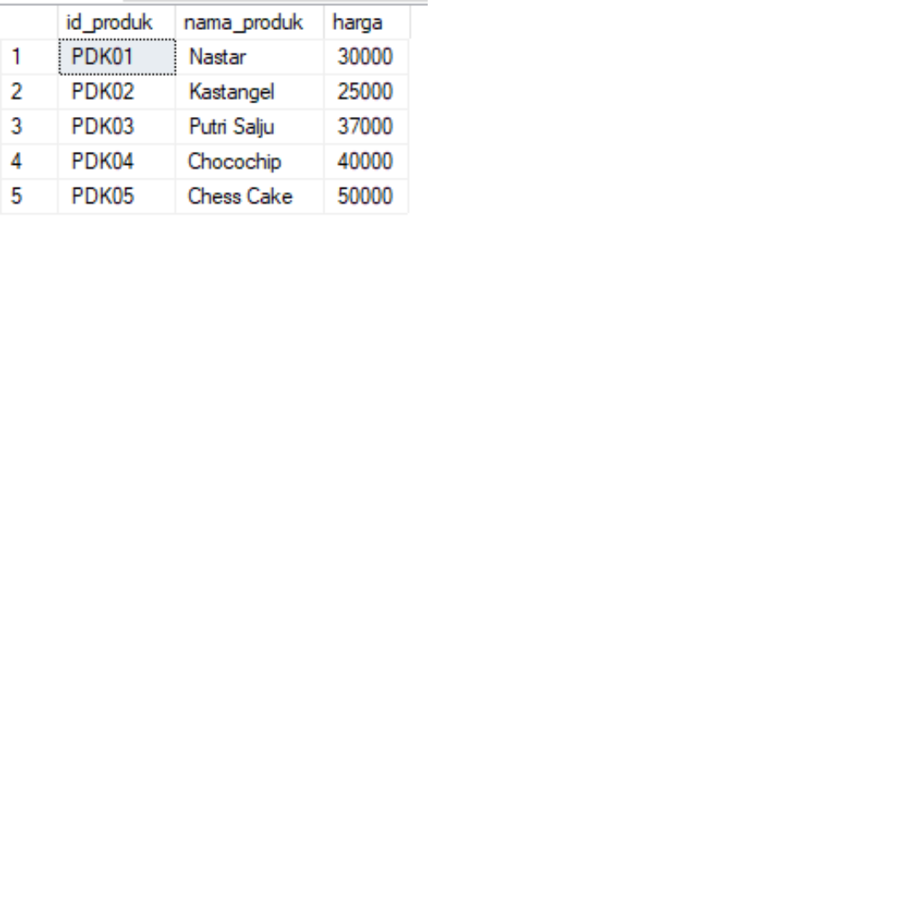

Gambar 1.10 Output Trigger

1. **View**

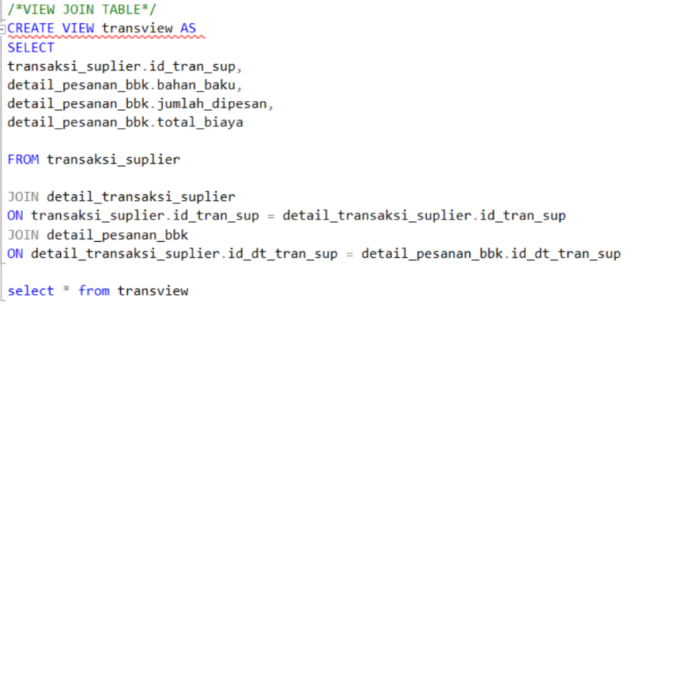

Gambar 1.11 Implementasi View

View transview berfungsi untuk menampilkan join dari tabel transaksi suplier, tabel detail transaksi suplier dan tabel detail pesanan bbk.

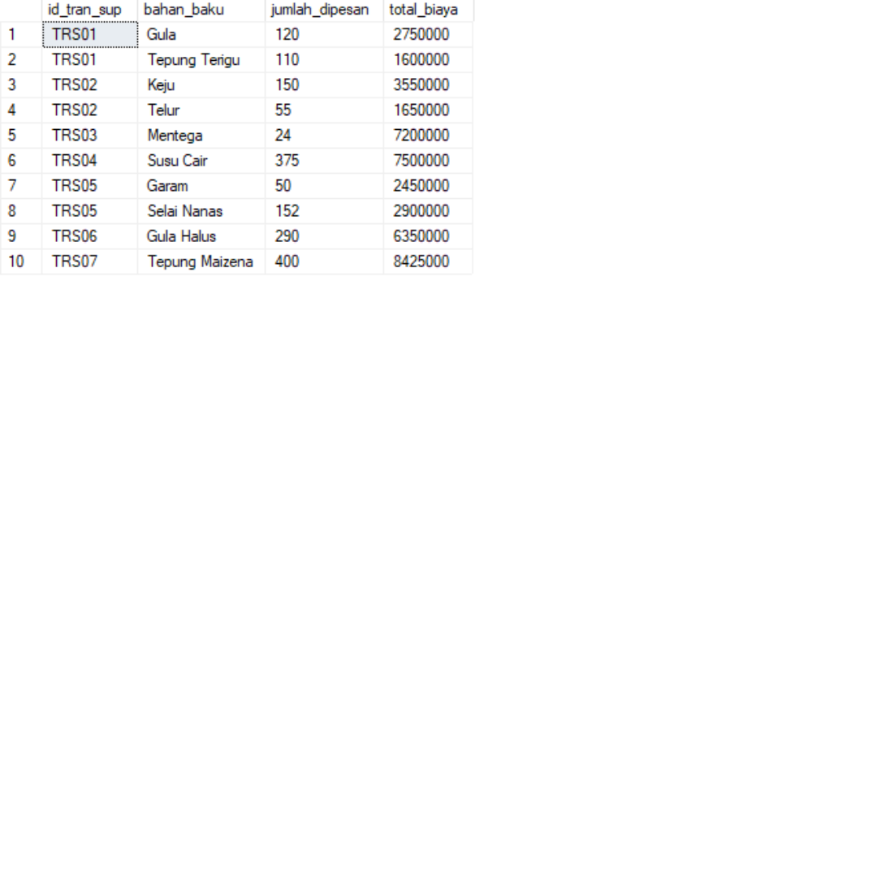

Gambar 1.12 Output View

# BAB III JADWAL PENGERJAAN DAN PEMBAGIAN TUGAS



### JADWAL PENGERJAAN TUGAS

|  |  |  |  |  |
| --- | --- | --- | --- | --- |
| No | Nama Tugas | Minggu Ke- | | |
| November | Desember | Januari |
| 1 | Merancang Relasi Tabel | 1 |  |  |
| 2 | Normalisasi Database | 2 |  |  |
| 3 | Visualisasi Data |  | 1 |  |
| 4 | Implementasi Database |  | 2 |  |
| 5 | Input Data |  | 2 |  |
| 6 | Implementasi Query dari Modul Praktikum |  |  | 1 |

### PEMBAGIAN TUGAS

|  |  |  |  |
| --- | --- | --- | --- |
| No | Aktivitas | Nama Pelaksana | Hasil |
| 1 | Identifikasi Masalah | Yuda Bagaskoro | 1.3. Batasan Masalah |
| 2 | Struktur dan Relasi Database | Muhammad Abdiel Al Hafiz | 2.1. ENTITY RELATIONSHIP DIAGRAM |
| 3 | Normalisasi Database | Muhammad Abdiel Al Hafiz | 2.1. ENTITY RELATIONSHIP DIAGRAM |
| 4 | Visualisasi Data | Yuda Bagaskoro | 2.2. VISUALISASI DATA |
| 5 | Implementasi Database | Januar Surya Mukti | 2.4 QUERY |
| 6 | Implementsi Query Function | Januar Surya Mukti | 2.4 QUERY |
| 7 | Implementasi Query Cursor | Januar Surya Mukti | 2.4 QUERY |
| 8 | Implementasi Query Procedure | Yuda Bagaskoro | 2.4 QUERY |
| 9 | Implementasi Query Join | Januar Surya Mukti | 2.4 QUERY |
| 10 | Implementasi Query Trigger | Muhammad Abdiel Al Hafiz | 2.4 QUERY |
| 11 | Implementasi Query View | Muhammad Abdiel Al Hafiz | 2.4 QUERY |
| 12 | Aturan Bisnis | Muhammad Abdiel Al Hafiz, Januar Surya Mukti, Yuda Bagaskoro | 1.2 ATURAN BISNIS |

# 

# DAFTAR PUSTAKA

Ambarwati, T, et al. (2019). E. Aplikasi Supply Chain Management Pada UMKM Kering-Kering Bu Ameni di Sidoarjo.  
<https://ejournal-unipra.com/index.php/IMKP/article/view/79>

Ermaya, S K, et al. (2022). Implementasi Manajemen Rantai Pasok pada Industri Kue.  
<https://journal.ikopin.ac.id/index.php/coopetition/article/view/1575/1542>

Purwaningrum, D F. (2022). PENERAPAN SUPPLY CHAIN MANAGEMENT PADA PROSES KINERJA RANTAI PASOK MENGGUNAKAN PROCESS MATURITY MODEL  
<https://eprints.ums.ac.id/106731/1/D600180018_%20REVISIAN%20NASKAH%20PUBLIKASI.pdf>

Rajinikanthan, M. (2018). Warehouse Supply Chain. <https://madhumitha01.github.io/Supplychain/>

Ramadhan, M. (2021, Oktober 3). Normalisasi Basis Data: 1NF, 2NF, 3NF.  
<https://medium.com/telematika/normalisasi-1nf-2nf-3nf-1018bdecf028>

Retnoningsih, S & Darmayanti, D. (2018). Pembangunan Sistem Informasi Supply Chain Management (Scm) Di Toko Olive Bakery.  
<https://elib.unikom.ac.id/files/disk1/798/jbptunikompp-gdl-sutantiret-39877-8-unikom_s-a.pdf>

Setiawan, L. (2021). Supply Chain Management.  
<https://repository.unibos.ac.id/xmlui/bitstream/handle/123456789/2324/SUPPLY%20CHAIN%20MANAGEMENT.pdf?sequence=1&isAllowed=y>

Stmik, Gat & Gat, Gat. (2015). Perancangan Basis Data Perputakaan Sekolah dengan Menerapkan Model Data Relasional. 2. 304-315. 10.24076/citec.2015v2i4.57.  
[https://www.researchgate.net/publication/339658864_  
Perancangan_Basis_Data_Perputakaan_Sekolah_dengan_Menerapkan_Model_Data_Relasional](https://www.researchgate.net/publication/339658864_Perancangan_Basis_Data_Perputakaan_Sekolah_dengan_Menerapkan_Model_Data_Relasional)

Sumantri, R Bagus & Mahardika, Fajar. (2020). Perancangan Basis Data Sistem Informasi Penjualan Barang (Studi Kasus: Minimarket “ABC” Sidareja). Jurnal Teknologi dan Bisnis. 2. 61-68. 10.37087/jtb.v2i1.16. [https://www.researchgate.net/publication/343278576_  
Perancangan_Basis_Data_Sistem_Informasi_Penjualan_Barang_Studi_Kasus_Minimarket_ABC_Sidareja](https://www.researchgate.net/publication/343278576_Perancangan_Basis_Data_Sistem_Informasi_Penjualan_Barang_Studi_Kasus_Minimarket_ABC_Sidareja)

Wulansari, A A, et al. (2016). Evaluasi Kinerja Supply Chain Management (SCM) pada UD. Asri Bakery Semboro.  
<https://repository.unej.ac.id/bitstream/handle/123456789/77470/ARISKA%20AYU%20WULANSARI.pdf?sequence=1&isAllowed=y>